Pozdravljeni tretješolci in četrtošolci!
Vesela bova, če nama boš poslal kakšno fotografijo tvojih dejavnosti ali pa nama kar tako napisal kakšen stavek.

Najina naslova: lucija.sarc1@guest.arnes.si vojotodor@gmail.com

Četrtek, 16. april 2020

Pozdravljen/a!
- Si danes že kaj pomagal/a staršem pri gospodinjskih opravilih? Če še nisi, potem sedaj mamico povprašaj, kje in kaj lahko pomagaš. Morda pobrišeš prah, odneseš smeti?
- Si opravil/a vse dopoldanske šolske obveznosti. Saj veš, če imaš kakšno težavo ali vprašanje, lahko pišeš tudi meni.
- Danes imava zate zanimivo nalogo. Zadnjič ste nama pisali, da so vam bile všeč iluzije, zdaj pa ti ponujava igro.
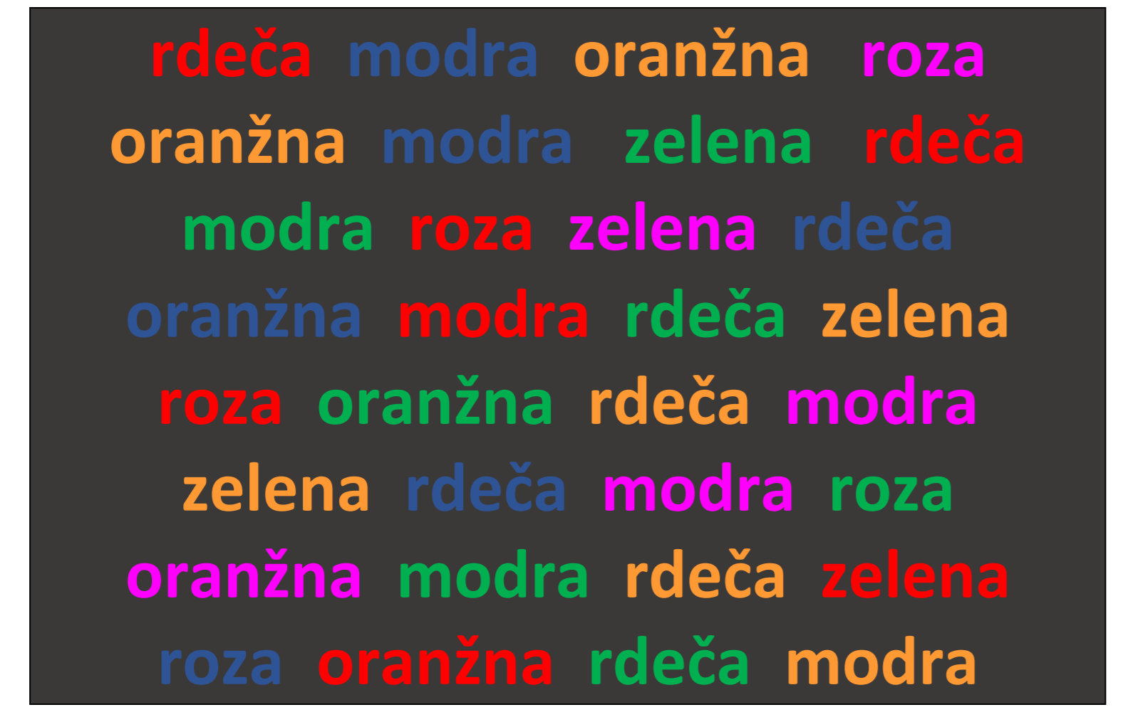
- V spodnjem okviru so napisane besede barv z različnimi barvami. V naših glavah običajno povežemo pomen besede in barvo. Tvoja naloga je, da na glas izgovoriš, kakšne barve je beseda (in ne kaj piše). Z nalogo se pozabavajte vsi družinski člani. Zapišite čas posameznika. Poskusite lahko tudi večkrat. Kdo je zmagovalec?

